Día 3
Ejercicio Único
La Presentación.
- Creamos un archivo ActionScript 2.0
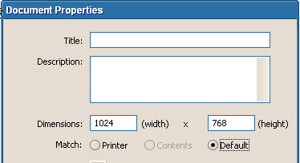
- Modificamos el tamaño del archivo para que coincida con el tamaño de la pantalla: En la ventana de propiedades hacemos click en Tamaño o Size y colocamos Widht 1024 y Height 768.
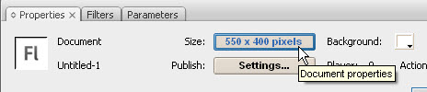
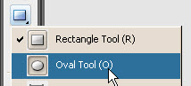
- En la ventanilla de Zoom, seleccionamos Fit in Window o Ajustar a Ventana.
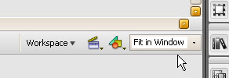
- Vamos a seleccionar la herramienta de dibujo oval, seleccionamos Negro como color de relleno y Nada como color de borde.
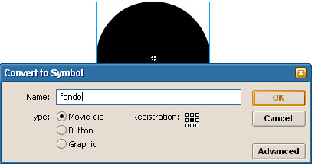
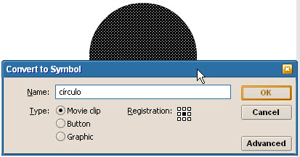
- Seleccionamos el círculo en el Stage y presionamos F8 para convertirlo en un símbolo Movie Clip “circulo”. Volvemos a presionar F8 y ahora metemos el Movie Clip en otro Movie Clip llamado fondo.
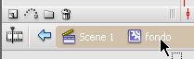
- Hacemos doble click sobre el Movie Clip para editarlo y verificamos que estamos dentro del Movie Clip.
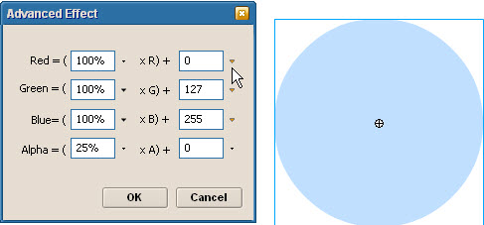
- Seleccionamos el círculo en el Stage y en la ventana de propiedades, hacemos click en la ventanilla de Color y seleccionamos Advanced.
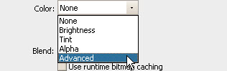
- Vamos a alterar el color del círculo trabajando con los canales de color y el alpha. Bajamos el Alpha a 25% subimos el Blue a 255 y el Green a 127. Eso nos dará un círculo semitransparente azul.
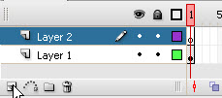
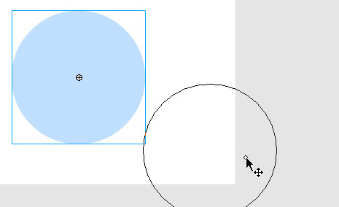
- Ubicamos nuestro círculo, los copiamos: Ctrl + C, insertamos un layer nuevo y lo pegamos: Ctrl + V.
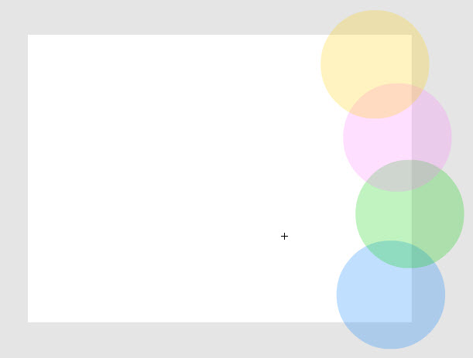
- En la ventana de propiedades hacemos click en el botón de Settings y volvemos a cambiar el color del círculo. Esta vez lo llevamos a verde colocando Green 204 y Blue a 0 o -255. Presionamos Ok.
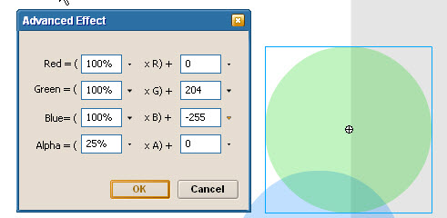
- Así vamos insertando layers, pegando círculo, cambiando el color hasta tener 4 círculos de distintos colores, cada uno en un layer distinto.
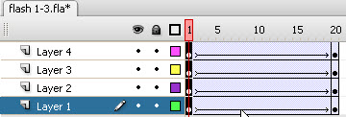
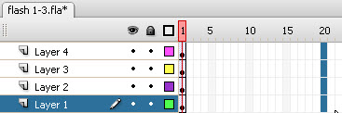
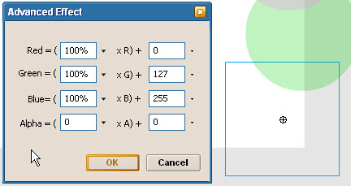
- Animemos el fondo. Aún estamos dentro del Movie Clip llamado fondo. Seleccionamos todos los cuadros 20 e insertamos un KeyFrame (F6).
- Nos devolvemos a los Frames 1 y seleccionamos el primer círculo del stage. En la ventana de propiedades hacemos click en los settings de color y bajamos el Alpha a 0.
- Este mismo procedimiento hay que hacerlo con cada uno de los círculos por separado.
- Seleccionamos todos los frames de los tres layers superiores y dejamos los cuadros del layer 1 sin seleccionar, luego los arrastramos hasta el cuadro 20.
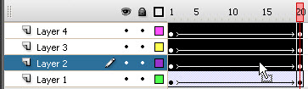 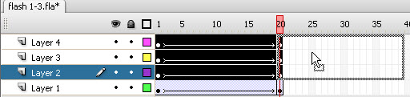
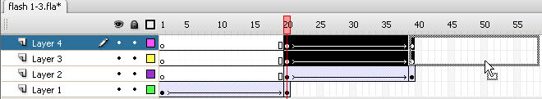
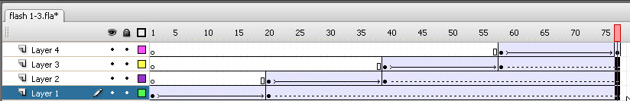
- Luego seleccionamos todos los cuadros de los dos últimos layers dejando los layers 1 y 2 sin seleccionar y arrastramos.
- Finalmente hacemos lo propio con el último layer.
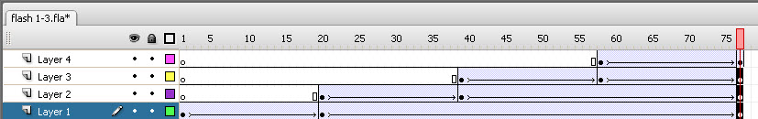
- Nos paramos en el último cuadro de la animación, que debería ser el 77 e insertamos KeyFrames en los tres layers inferiores.
- Insertamos KeyFrames (F6) en todos los cuadros 110. Y luego en todos los cuadros 129.
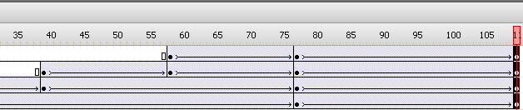 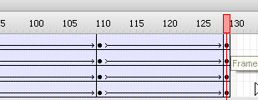
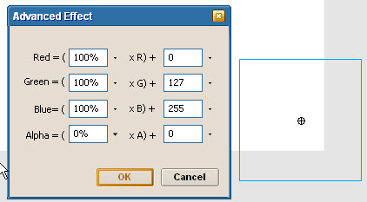
- Con el cabezal en el cuadro 129, vamos seleccionando cada uno de los círculos y en la ventana de propiedades hacemos click en los settings de la ventana de color advanced y les bajamos, UNO A UNO, los alphas a 0.
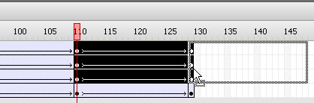
- Volvemos a armar una estructura de escalera, seleccionandos todos los cuadros entre 110 y 129 de los tres layers superiores dejando los del layer 1 libres y los arrastramos hasta 129.
Seguimos haciendo esto mismo hasta que obtenemos la estructura de escalera. 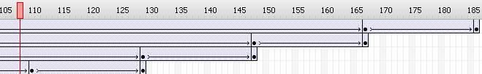
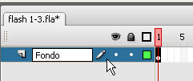
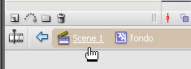
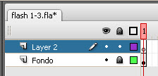
- Ya animamos el fondo. Lo que sigue es regresar a la Escena 1
Renombramos el layer haciendo dobleclick SOBRE el nombre del layer y lo llamamos fondo. Lo bloqueamos e insertamos uno nuevo.
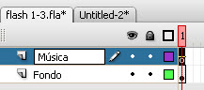
- Vamos a insertar la música. Menu > File > Import > Import to Library. Y seleccionamos el archivo de música.
- En el cuadro 1 del layer 2 insertamos la música, renombramos el layer a “música”. Guardamos y previsualizamos.
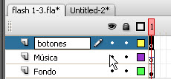
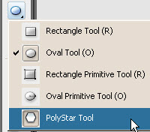
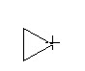

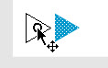
- Insertamos un layer nuevo, lo renombramos “botones”. Seleccionamos la herramienta de polystar vamos a la ventana de propiedades y hacemos click en el botón de Options, indicamos que nuestro polígono sólo tiene 3 lados, presionamos Ok y trazamos un triángulo de izquierda a derecha.
- Clonamos nuestro triángulo: seleccionamos la herramienta de selección, y arrastramos mientras presionamos ALT.
- Luego con la herramienta de transformación, la giramos 180 grados.
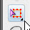 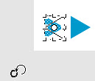
- Convertimos cada una de las flechas en botón: seleccionamos la primera, presionamos F8, seleccionamos el símbolo Button y la llamamos “next”, Luego seleccionamos la izquierda, presionamos F8, verificamos que sigue haciendo símbolos Button y la llamamos “prev”.
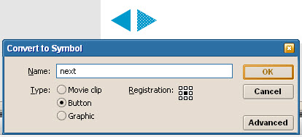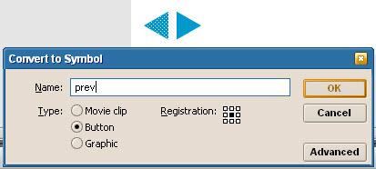
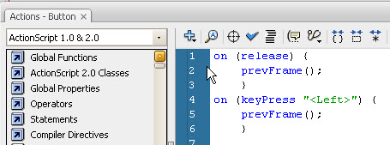
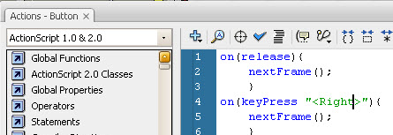
- Vamos a programar los botones. Seleccionamos el botón “next” y presionamos F9 para entrar en la ventana de Actions Script. Escribimos el siguiente código:
on (release) { nextFrame(); }
on (keyPress "<Right>") { nextFrame(); }
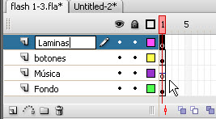
- Seleccionamos el botón “prev” y presionamos F9 para entrar en la ventana de Actions Script. Escribimos el siguiente código:
on (release) { prevFrame(); }
on (keyPress "<Left>") { prevFrame(); }
- Insertamos un layer nuevo y lo nombramos “láminas”.
En este layer vamos a ir insertando las láminas.
OJO : Diseño de los láminas:
- Vamos a crear un primer movie clip vacío.
Presionamos Ctrl + F8 y lo nombramos Lámina 1.
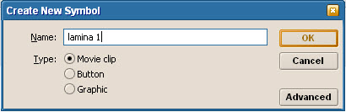
- Regresamos a la Escena 1, tomamos el movie clip de la librería y lo colocamos en el Stage, hacemos doble click justo en el centro y entramos a editar el Movie Clip.
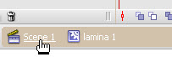 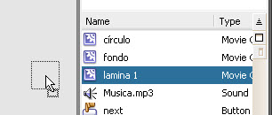 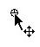
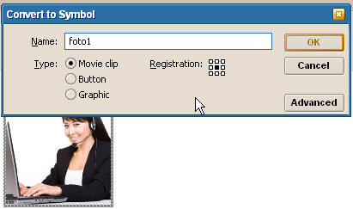
- Vamos a importar la foto 1. La convertimos en Movie Clip (F8) para poder animarla con alpha.
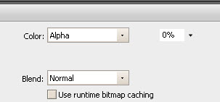
- Seleccionamos el cuadro 1 del layer 1 dentro del movie clip y animamos la foto1. Cambiamos la interpolación a Movimiento (Tween Motion). Metemos un KeyFrame (F6) en el cuadro 15.
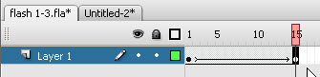
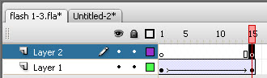
- Volvemos al Frame 1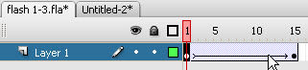
hacemos un click sobre la foto y vamos a la ventana de propiedades y colocamos en la ventanilla de color, Alpha: 0%
- Insetamos un nuevo layer y en el cuadro 15 insertamos un KeyFrame (F6)
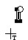
- Abrimos el archivo de texto y copiamos el texto de la lámina 1.
Ctrl + C.
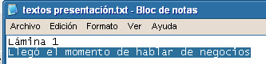
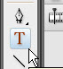
- Seleccionamos la herramienta de Texto y hacemos un click simple SIN ARRASTRE en el Stage. No necesitamos un cuadro de texto solo hacer click. Ctrl + V para pegar el texto.
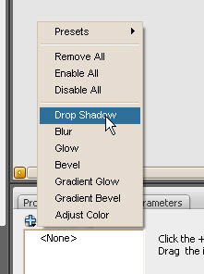
- Seleccionamos el texto con la herramienta de texto y en la ventana de propiedades podemos jugar libremente con las tipografías y tamaños de letras. 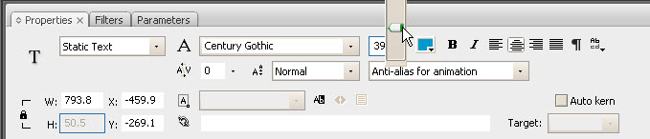
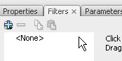
- Las cajas de texto pueden adquirir, al igual que los movie clips, algunos filtros. Hagamos click en la pestaña Filters, hacemos click sobre el símbolo de + y agregamos un Drop Shadow o Sombra paralela.
- Juguemos con los valores para obtener unas sombra más bonita. 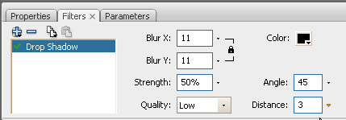
- Vamos a convertir estas letras en un Movie Clip “letras 1” para poder animarlas (F8).
El siguiente paso es muy importante. El Flash CS3 nos permite copiar las animaciones y aplicarlas a distintos objetos en capas distintas. Se llama Copy Motion o Copiar movimiento.
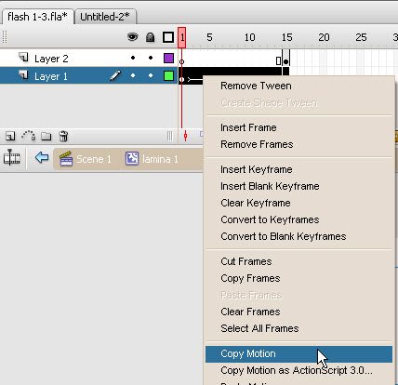
- Seleccionamos los cuadros del 1 al 15 del layer de la foto. Una vez seleccionados hacemos click con el botón derecho del ratón sobre los cuadros y seleccionamos Copy Motion o Copiar Movimiento.
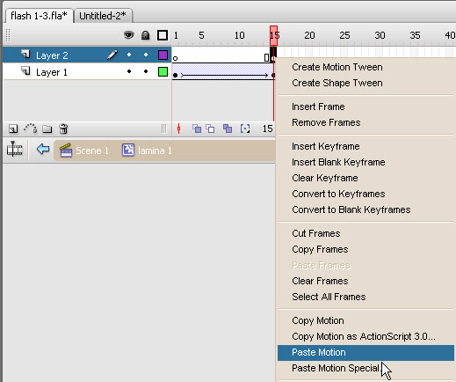
- Luego seleccionamos el cuadro 15 del layer 2 (donde están las letras) y hacemos click con el botón derecho sobre el cuadro y le indicamos Paste Motion o Pegar Movimiento.
- Luego insertamos un Frame (F5) en el Layer 1 de la foto para darle presencia. 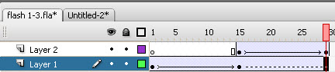
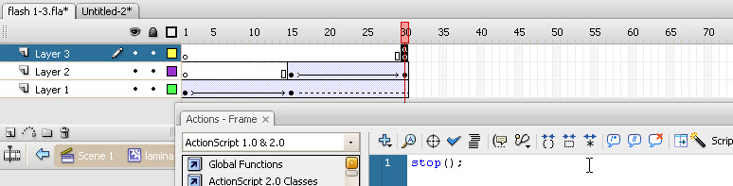
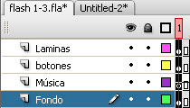
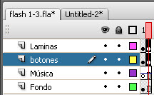
- Ahora vamos a parar la reproducción. Guardamos y previsualizamos. Como vemos, al reproducir el movie clip de la lámina 1, esta queda en loop y no nos interesa.
Para eso, dentro del movie clip “lámina 1”, vamos insertar un nuevo layer para nuestro código action script. En este nuevo layer 3 vamos a insertar un KeyFrame (F6) en el último cuadro (29); con ese frame seleccionado escribimos el siguiente código y probamos nuestra presentación:
stop();
- Nos devolvemos a la escena 1 insertamos 2 frame en todos los layer (los seleccionamos y presionamos F5 dos veces). Y en los layers botones y láminas insertamos KeyFrames(F6) en los cuadros 2 y 3.
- Seleccionamos el cuadro tres del layer láminas y borramos el Movie Clip. Repetimos el proceso de diseño de las láminas pero con otra foto y el segundo texto. (pasos 32 al 47).
OJO: como ya tenemos copiado el Motion lo podemos pegar en fotos y letras una vez convertidos en Movie Clips, cada uno en su layer sin problemas. Además podemos copiar y pegar el filtro de sombra o Drop Shadow, en la misma ventana de Filters.
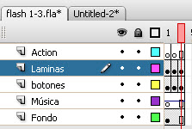
- Antes de intentar visualizar. Vamos insertar un layer nuevo y lo llamamos “Actions”. Insertamos un KeyFrame (F6)en el cuadro 2 del layer actions; además insertamos KeyFrames (F6) en los cuadros 3 de los layers láminas y botones. En fondo y música vamos a insertar frames simples (F5).
- Y aquí vamos a usar un truco para evitar el problema que se presenta con la música. En el keyframe 2 de actions vamos a abrir F9 y vamos a insertar un: stop();
- En el layer de botones seleccionamos el cuadro 2 (OJO EL 2 NO EL 3) y vamos a borrar el botón (prev) del stage. Esto evitará que el flash retroceda al cuadro uno y no se reproducirá de nuevo la música.
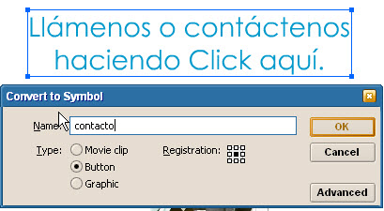
- Regresamos al cuadro 3 y diseñamos nuestra 2 láminas. Son 6 en total o hasta donde lleguemos. Para la cuarta lámina igualmente insertamos Keyframe (F6)en el cuadro 4 del layer láminas y f5 en todos los demás layers.
- La Lámina de contacto. Vamos a hacer un vínculo activo en la última lámina de contacto para que al hacerle click vaya a nuestro WebSite. Para hacer eso, cuando estemos diseñando la lámina, vamos a seleccionar el texto y en vez de convertirlo en movieclip lo convertimos en Botón.
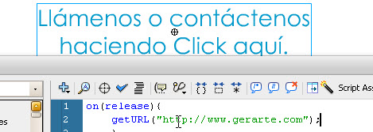
- Aninamos normalmente y al terminar la animación, seleccionamos el botonde texto Presionamos F9 para entrar a los actions y escribimos el siguiente código:
on(relesease){
getURL(http://www.gerarte.com);
}
- Para mejorar el área activa del ratón vamos a seleccionar el botón, hacemos doble click para editarlo y vemos que la línea de tiempo no es igual. Aca no hablamos de tiempo si no de estados de ratón. Vamos a insertar un KeyFrame (F6) en el cuadro HIT.
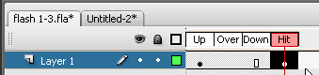
- Luego con la herramienta de rectángulo dibujamos un rectángulo tan grande como el botón. No nos preocupemos porque tape el botón o sea bonito, no se va a ver cuando previsualicemos el final. El área hit es el área activa del ratón y es invisible.

- Vamos a Finalizar el ejercicio haciendo algo de programación para que esto reproduzca a full pantalla y al final tenga un botón de salida que cierre la presentación automáticamente.
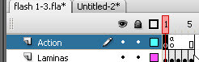
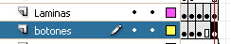
- En el cuadro 1 del layer actions vamos a escribir el siguiente código que hará que se vea a pantalla completa:
fscommand("fullscreen", true);
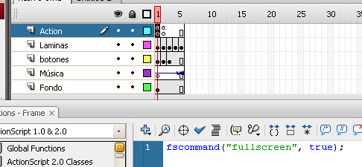
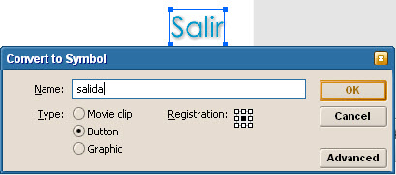
- En el último cuadro del layer botones vamos a insertar un keyframe (f6) y vamos a hacer un botón de exit.
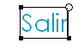
- Con la herramienta de texto escribimos “Salir”, lo seleccionamos con la herramienta de selección y lo convertimos en un botón.
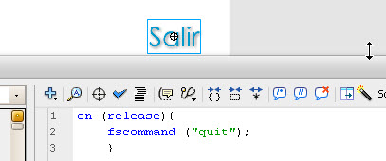
- Podemos entrar en el botón y poner un cuadro en el área hit para que mejore el área del ratón.
- Seleccionamos el botón. Abrimos la ventana de Actions (F9) y escribimos el siguiente código:
on (release) { fscommand ("quit"); }
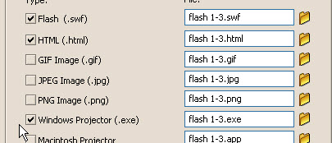
- Una vez terminada la publicación vamos a hacer el .exe para transportarlo y ver todos los comandos activos y funcionando.
Menú > File > Publish Settings.
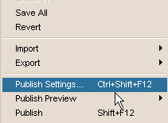
- En la ventana de diálogo activamos la casilla de Windows Projector que generará un exe (una aplicación) de nuestra presentación.
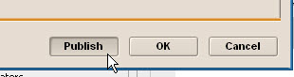
- Presionamos el botón Publish.
- En el mismo directorio donde está el original debe estar un archivo *.exe le damos doble clik y disfrutamos de nuestra presentación.
Felicitaciones, ha terminado el ejercicio del día 3.

